**Sv. maše od 13. 5. do 2. 6. 2024**

|  |  |  |  |  |
| --- | --- | --- | --- | --- |
| **Datum** | **d** | **Godovi** | **ura** | **Namen** |
| 13. 5. | P | Fatimska MB | 19 | dr. Kek, tete Rajer in Stane |
| 14. 5. | T | Bonifacij, m. | 19 | Terezija in Franc Skube in stari st. |
| 15. 5. | S | Izidor, kmet | 19 | Jakob Zupančič, 30. dan |
| 16. 5. | Č | Janez Nepomuk | 9  19 | Alojz Rogelj, obl. |
| 17. 5. | P | Jošt, pušč. | 19 | Peter Tomšič in stari st. |
| 18. 5. | S | Feliks, muč. | **18** | **Selce**: Franc Špec in Franc Glavan ml., obl. |
| **19. 5.** | N | **NEDELJA**  **BINKOŠTI** | 8  **10** | za žive in rajne farane  **Šahovec**: za sosesko in farane |
| 20. 5. | P | Marija, Mati C. | 19 | v zahvalo Materi božji |
| 21. 5. | T | Krištof M., duh. | 19 | Marija Pekolj in vsi + Kotar |
| 22. 5. | S | Marjeta, red. | 19 | Janez Trunkelj |
| 23. 5. | Č | Socerb, muč. | 19 | Ivanka Kovač, obl. |
| 24. 5. | P | Marija Pomagaj | 19 | Jože in Bernarda Jaklič |
| 25. 5. | S | Gregor, pp. | **9**  19 | **Lisec**: gorska  Anton Barle in vsi + Perpar |
| **26. 5.** | N | **NEDELJA**  **sv. Trojice** | 8  **10** | Franc Strniša, obl.  **za prvoobhajance in starše** |
| 27. 5. | P | **Alojzij Grozde** | 19 | Ciril in Cirila Smolič |
| 28. 5. | T | Avguštin, škof | 19 | st. Lavrič (Vrbovec) |
| 29. 5. | S | Maksim Emon. | 19 | Marija Grm |
| 30. 5. | Č | **SV. REŠ. TELO** | **8**  19 | za žive in rajne farane  Tone Vidrih, obl. |
| 31. 5. | P | Obisk. D. Marije | 19 | Julijana Pekolj,obl. in Anton |
| 1. 6. | S | Justin, muč. | **18** | **Selce**: Barle Marija, Ignac, Anton |
| **2. 6.** | N | **NEDELJA**  **9. med letom** | 8  10  **14** | za žive in rajne farane  Alojz in Majda Pekolj, obl. (Šahov.)  **za bolnike in ostarele** |

**Delavniške so zasedene do konca maja**; nedeljske pa do **KONCA novem. !**

Žup. Dobrnič 7, 8211 Dobrnič. Tel.: 07/346-50-83.E-pošta: [milos.kosir@rkc.si](mailto:milos.kosir@rkc.si) Splet: zupnija-dobrnic.rkc.si TRR Župnije: SI56 0297 1009 2113 838

Odg.: Miloš Košir (041/693-443) Tisk: Salve



**12. 5. 2024 – št. 7**

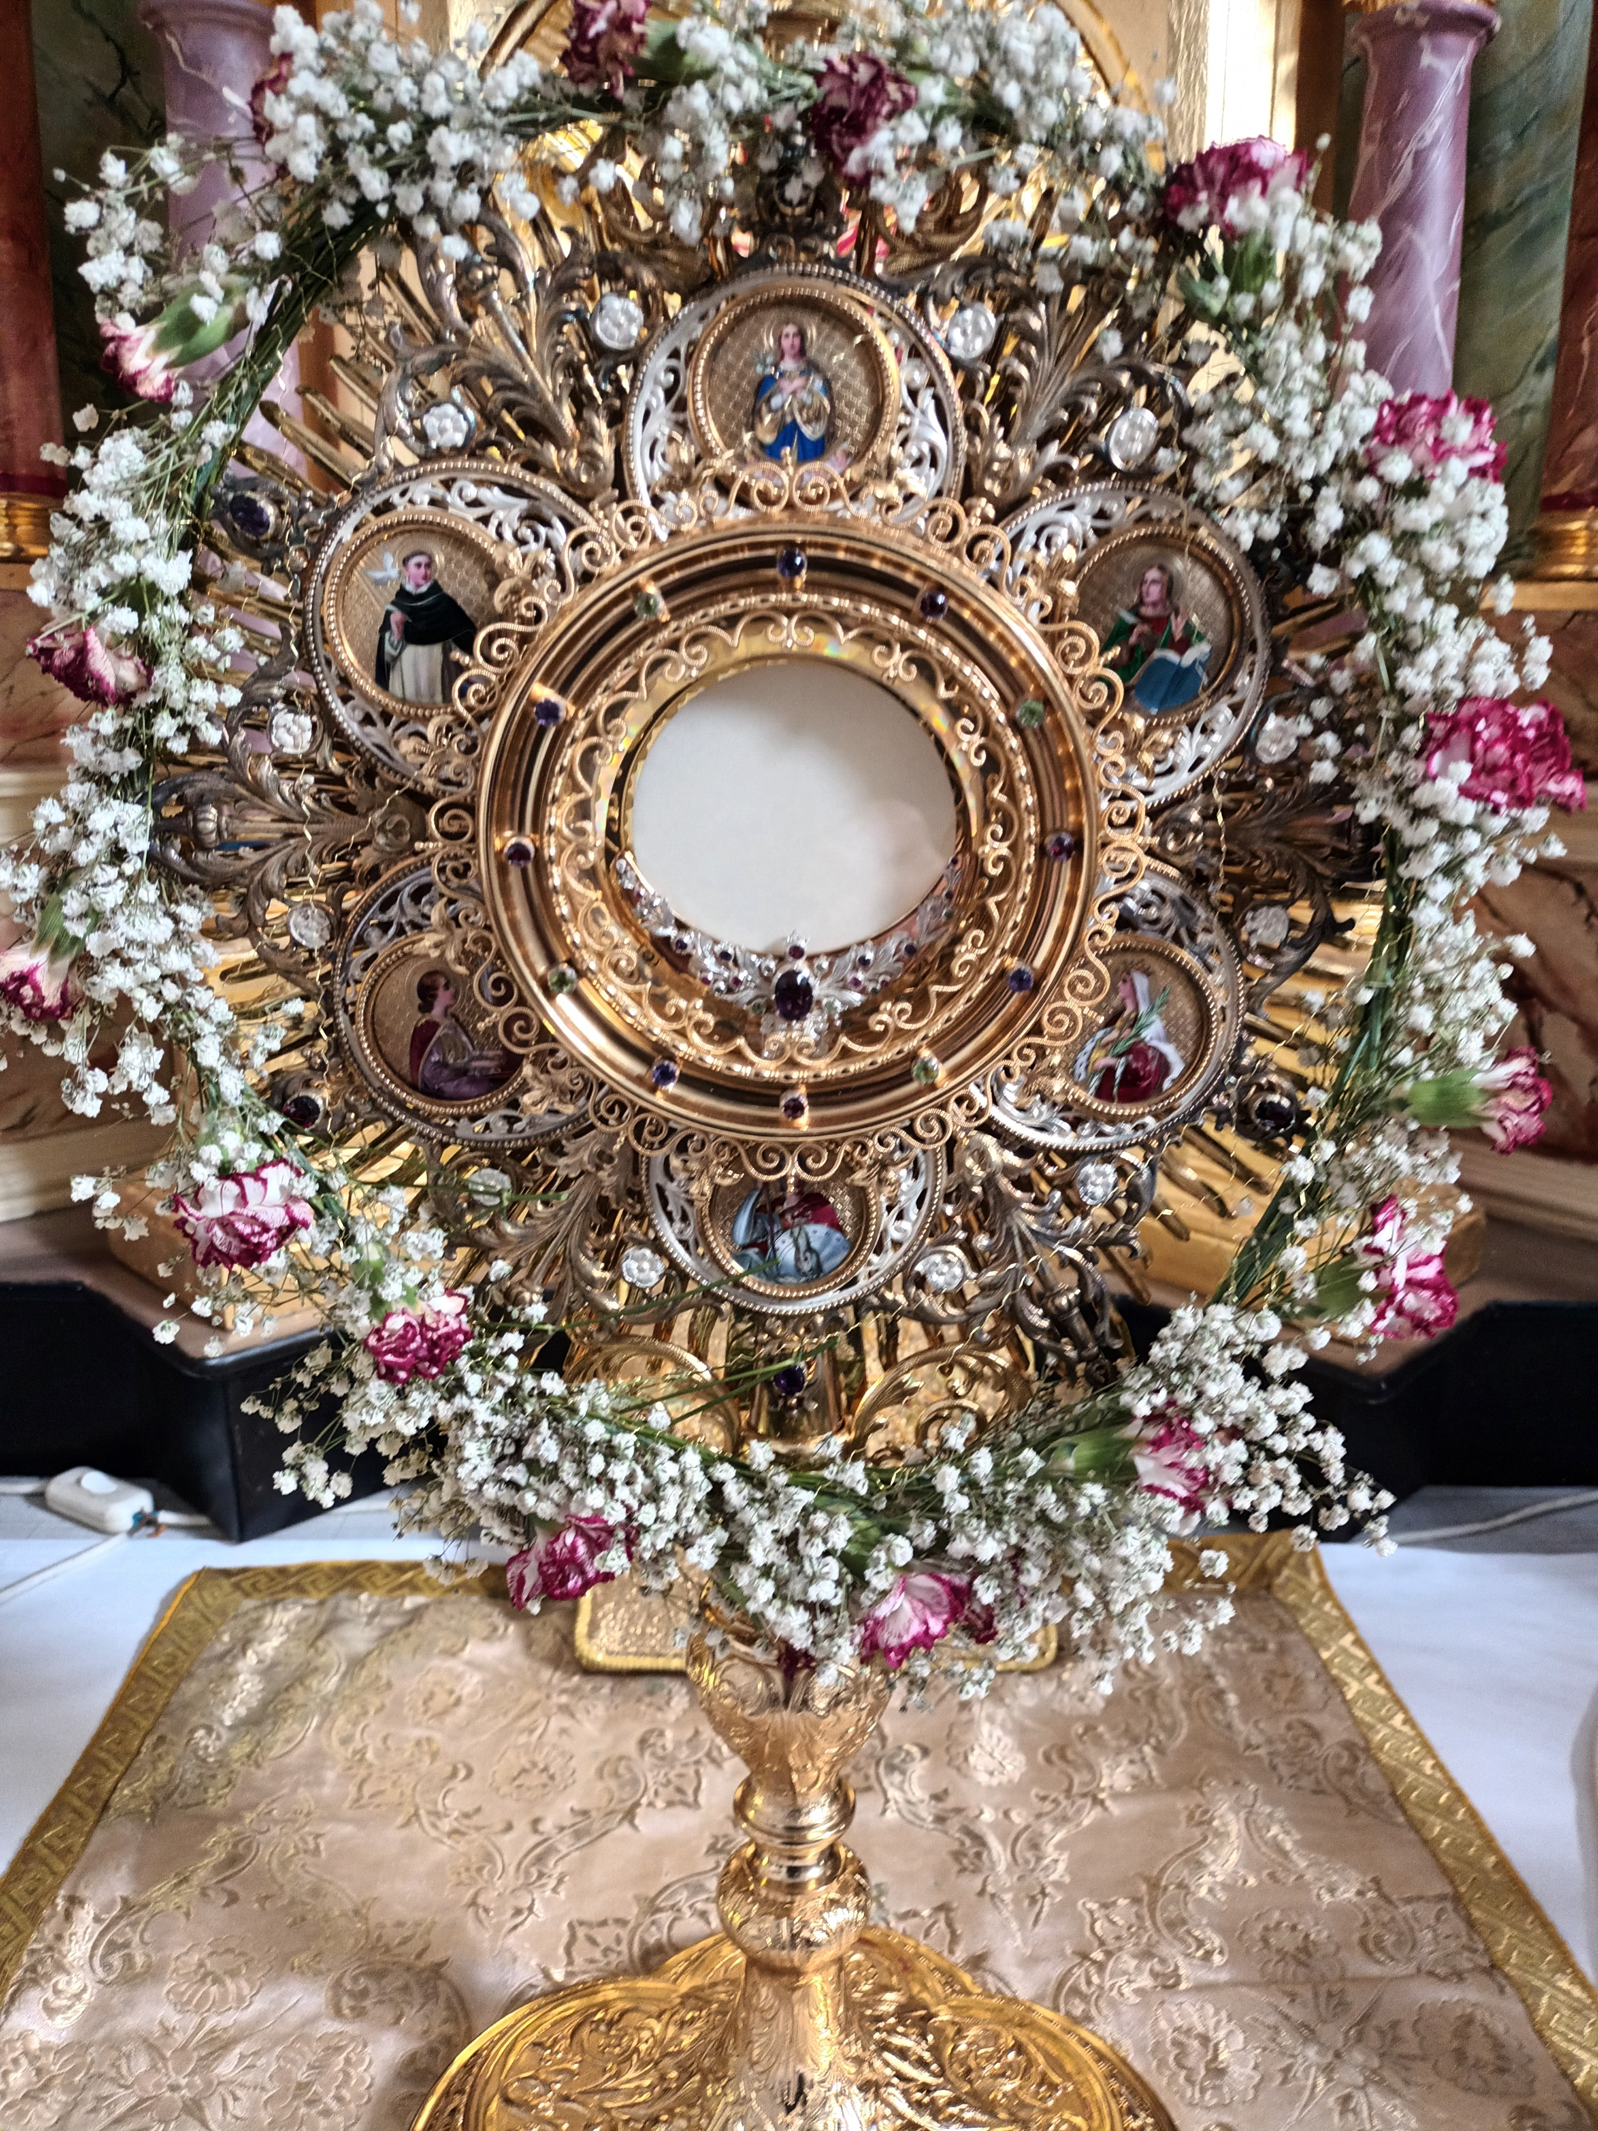

**Praznik PRVEGA SV. OBHAJILA**

**14 učencev 3. razreda veroučne**

**šole** bodo prvikrat v svoje srce prejeli

najsvetejši zakrament Jezusovega

Telesa in Krvi; sv. hostijo.

Jezus želi prebivati v tabernaklju med

nami; še več v nas samih, po tej skrivnosti,

ki jo obhajamo pri sv. maši, kot sad Jezusove velike ljubezni tudi do svojih otrok: »Pustite otroke, naj prihajajo k meni…«

Sv. obhajilo je predvsem dušna hrana za naše telo in dušo in srce, kajti brez božje ljubezni ne moremo živeti. Jezus je tako določil, da prihaja na tak način še bolj k nam, da bi se osebno združil z nami in z menoj.

Kakor se telesna (živalska in rastlinska) hrana spreminja oz. črpa hranilne snovi v človeško meso, tako se božanska hrana in pijača spreminja oz. črpa v našo dušo, srce in telo.

Jezus zagotavlja: »Kdor mene uživa, bo živel vekomaj. Zakaj moje meso je resnična jed in moja kri resnična pijača. Kdor je moje meso in pije mojo kri, ostane v meni in jaz v njem«. In Še več: »Če ne boste jedli mesa in pili krvi Sina človekovega ne boste imeli življenja v sebi«.

**Zakonski jubilanti!**

Zaradi  lažje organizacije ste vsi zakonci  ki letos praznu-jete 10, 20, 25, 30, 40, 50 ali 60 let poroke povablje-ni, da se prijavite župniku osebno ali po telefonu in se udeležite slovesnosti, ki bo **v nedeljo, 17. junija pri ma-ši ob 10. uri**! Prijavnice bodo tudi ob izhodu iz cerkve!

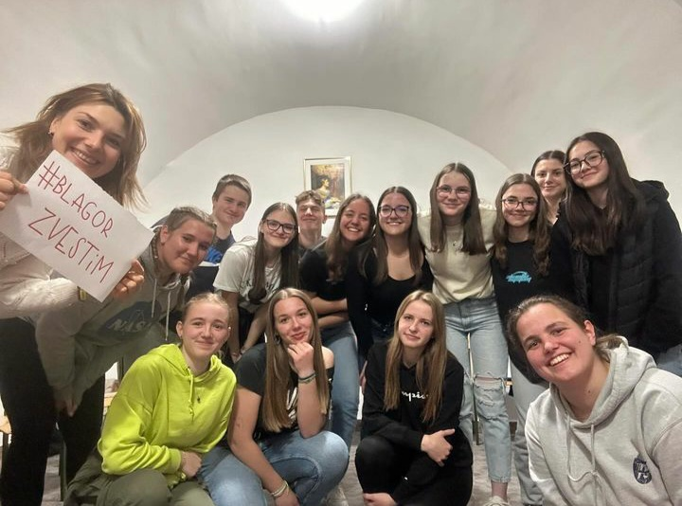

**ORATORIJ 2024**

Tudi letos nas je blagoslovil sveti Janez Bosko in v animatorjih je vzplamtel ogenj gorečnosti in želje po ozna-njanju Jezusa. **Oratorij z geslom "Ostanem zvest" bo poleti zaživel od 18. do 23. 8. 2024.**

Da bodo Oratorij podpirali vsi štirje stebri - dom, dvorišče, šola in družina - in da bomo animatorji znali biti v vlogi očeta/mame, učitelja, duhovni-ka (osebe, ki evangelizira) in prijatelja, se priporočamo za molitvene namene.

Priprave na oratorij smo mladi pričeli februarja, kar pa se dogaja na pripravah pa lahko spremljate na družabnih omrežjih facebook - Oratorij Dobrnič in instagram profilu - Oratorij Dobrnič.

Animatorska ekipa.

Ob Grozdetovem godu bomo obhajali sv. mašo **v nedeljo, 26. 5., v Mar. svetišču na Zaplazu.** Ob 15. uri bo molit. ura ob njegovih relikvijah, ob 16. uri pa slovesna sv. maša, ki jo bo ob somaševanju ško-fov in duhovnikov daroval zaslu-žni beograjski nadškof metro-polit msgr. Stanislav Hočevar.

**Sporočilo Kraljice miru**

**po vidkinji Mariji Pavlović-Lunetti: 25.4.2024**- M**eđugorje**

»Dragi otroci!

Z vami sem, da vam povem, da vas ljubim in spodbujam k molitvi, ker satan je močan in z vsakim dnem je njegova moč močnejša preko tistih, ki so izbrali smrt in sovraštvo. Vi, otročiči, bodite molitev in moje iztegnjene roke ljubezni za vse tiste, ki so v temi in iščejo luč našega Boga.

Hvala vam, ker ste se odzvali mojemu klicu.”

**Oddane maše:** 1x za odvrni-tev hude ure za Gor. Kamenje in 1x za Lisec; dr. Kožar; za zdravje in srečen porod.

**Za čiščenje in krašenje žup. cerkve so v soboto (**alipetek) **na vrsti:** 18. 5.: Vrbovec. **Petek, 24. 5., starši prvoobhajancev**.

1. 6.: Rdeči kal in Šmaver. 8. 6.: Gorenji Vrh. 15. 6.: Dolenji Vrh.

**OZNANILA!**

**12. 5.: »gasilska maša« ob 10. uri** v žup. cerkvi!

**13. 5.: fatimska mati božja.**

**17.5.: v petek ob 18.30** v učilnici župnišča (namesto poned. zaradi šole v naravi), **verouk za 3. r.** oz. priprava na sv. spoved in nato ob 19.00 šmarnice v žup. cerkvi!

**18. 5.: prva sv. spoved prvoobhajancev ob 8. uri v žup. c. ter spoved tudi za starše (tuj spovednik) in nato generalka.**

**19. 5.: praznik BINKOŠTI prihoda Svetega Duha.**

**Žegnanje v Šahovcu ob 10. uri.** Vabljeni!

Molitvena binkoštna dvorana ob 14.30 v žup. cerkvi!

**26. 5.: nedelja sv. Trojice. Župnijska slovesnost 1. sv. obhajila 14 otrok 3. razreda veroučne šole.**

**Obhajanje godu bl. Alojzija Grozdeta na Zaplazu** ob 15. uri!

**30. 5.: zapovedani praznik SRT. Večerna maša s procesijo. Po njej otroci dobijo spričevala in s tem končajo veroučno leto.**

**31. 5.: zaključek šmarnične pobožnosti.**

**15. 6.: sobota.** Izlet prijavljenih šmarničarjev in sodelujočih otrok. Ura avtobusnega odhoda bo naknadno določena.

**2. 6.: 9. nedelja med letom. Ob 14. uri sv. maša za bolnike, starejše in invalide z bolniškim maziljenjem v žup. cerkvi.** Pred mašo priložnost za sv. spoved.

**9. 6.: nedelja.** Odhod otroškega pevskega zborčka z avtobusom ob 9.30 izpred žup. cerkve na revijo OPZ na Rakovnik v Ljubljani.

**17. 6.: srečanje zakonskih jubilantov** pri maši ob 10. uri!

**Župnijski oratorij bo potekal od 18. do 23. avgusta 2024.** Prijavnice bodo na spletu (QR koda)!